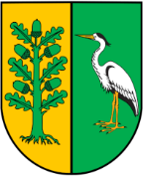
Załącznik nr 2
do Umowy

Wzór prowadzonej elektronicznie dokumentacji uczestnika programu
pn. Program Polityki Zdrowotnej w zakresie walki z otyłością wśród uczniów klas
I – VIII Szkół Podstawowych na terenie Gminy Białe Błota w latach 2020 – 2025

L.p. | Imię i nazwisko | Data urodzenia | 1 pomiar BMI  (na początku programu) | 2 pomiar BMI  (po 6 tygodniach) | 3 pomiar BMI  (po zakończeniu programu – 12 tygodni) | 4 pomiar BMI  (6 m - cy po zakończeniu programu)
1
2
3
4
5
6

